为爱守护—以创新助力成功母乳喂养

**新生儿科 范韵涛 蒋婷娉 周丝丝**

“精心护理、创新模式、细心照顾、贴心服务”为近年来我院新生儿科护理宗旨，。以“促进母乳喂养”贯穿始终的系列活动为近年来特色活动之一。

众所周知，母乳是新生儿最理想的食物。而新生儿科是一个母婴分离的特殊科室，如何成功实施母乳喂养？如何照顾好母婴分离妈妈的情绪？如何实现在母婴分离的情况下成功保持泌乳？新生儿科护理团队一直不断探索，住院新生儿母乳喂养率提升达88%。

**宣传母乳喂养的好处**

NICU平时收治早产儿居多，极低、超低体重早产儿住院时间长，病情危重，母乳对于超低体重早产儿就如同提高免疫的特殊药物。NICU联合多科室医护组成MTD团队，加强产前，入院前、住院中及出院后母乳喂养的宣教，指导母乳喂养的相关知识。不仅拉近了NICU护理人员与患儿家属之间的距离，更重要是成功的实现了患儿住院期间系统化母乳喂养实践创新的第一步。

**初乳口腔涂抹**

在加拿大家庭参与式护理模式的理念引领下，新生儿科设置母乳管理专员，加强母乳库管理及日常宣教，开展了初乳口腔涂抹，即使超低体重早产儿禁食时间长或经口喂养延迟，丝毫不影响宝宝入院后第一时间口腔零距离接触亲母母乳，对提高早产儿的免疫力，加快经口喂养进程，减少住院时间有重要促进作用；建立早产儿母乳喂养微信群，起到同伴教育作用，相互交流彼此激励家长们对母乳喂养的依从性也大大提高。母乳实践创新的第一步成功付诸于具体实践。

**袋鼠护理\视频探视**

患儿住院而母亲出院后继续坚持成功的系统化母乳喂养是实践创新的第二步，依托在新生儿科开展多年的袋鼠式护理，促进母乳喂养的同时，提升新手妈妈们对宝宝的照护及观察能力。

2020年新冠疫情爆发，按照疫情防控要求，停止现场探视，停止袋鼠护理，甚至在高峰期暂停接收母乳。难道所有增加母乳喂养的工作都要告一段落？不，不能就此放弃。护理团队有了新思路。开展了视频远程居家探视及网络母乳喂养宣传的新路子。组建有爱不分离群，加入医院网络医疗APP，专人管理，APP会提醒送母乳的时间、量及宝宝的饮入情况。可以线上提问母乳喂养的相关问题，有专业的国际泌乳顾问解答，安全又快捷。同时护理团队自主拍摄了关于母乳收集、保存、转运、喂养等相关视频上传，家长可以随时关注学习。

系统化母乳喂养实践创新的第二步虽然艰辛但成果斐然。

**早产儿延续护理门诊**

宝宝出院了，回到妈妈的怀抱了，作为系统化母乳喂养实践创新的第三步，“早产儿延续护理门诊”成功的实现了院内院外相结合，替妈妈们解决的不仅仅是早产儿照护方面的难题与疑虑，更给了妈妈们坚持母乳喂养、成功实现母乳喂养的信念和依靠。

新生儿科护理团队用爱与责任、用创新与实践，用精益求精的护理工作来守护每一位新生宝宝。她们坚信：今天系统创新的只是母乳喂养，但在这样理念的推动下一定能获得一项又一项新的突破。相信团队的力量和智慧一定会“长风破浪会有时，直挂云帆济沧海”！

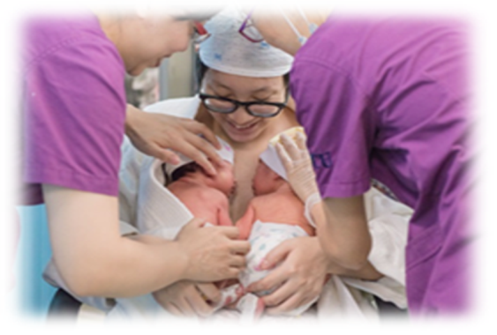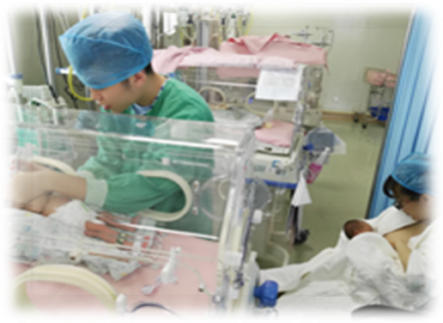

袋鼠护理 家庭参与式护理

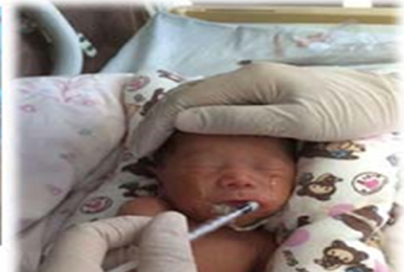 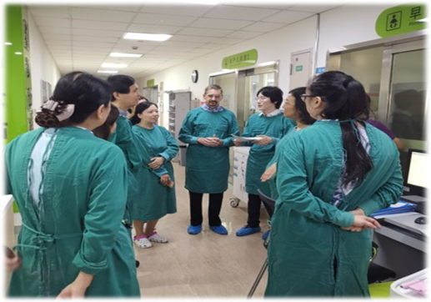

初乳口腔涂抹 外国专家交流

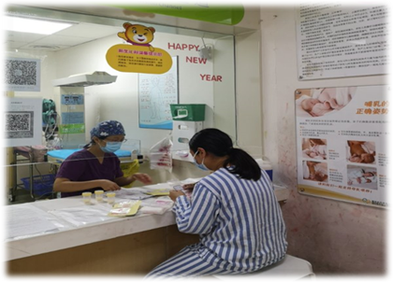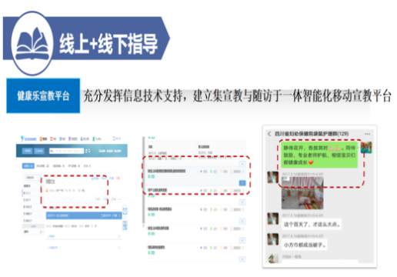

母乳宣教 线上沟通